赛迪研究院发布《虚拟现实产业发展白皮书（2021年）》
来源：中国电子报、电子信息产业网 作者：卢梦琪
10月19日—20日，由工业和信息化部、江西省人民政府共同主办的2021世界VR产业大会云峰会在南昌召开。在10月19日下午举行的主论坛上，中国电子信息产业发展研究院副院长、虚拟现实产业联盟秘书长刘文强发布了《虚拟现实产业发展白皮书（2021年）》（以下简称“白皮书”），并分析虚拟现实产业现状、特点及趋势。刘文强表示，拐点、品质、融通、赋能、泛在成为虚拟现实产业发展的五大关键词。
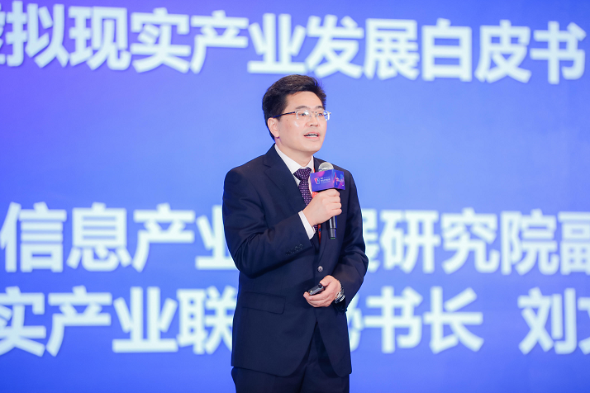

拐点：虚拟现实产业进入新一轮爆发增长期
各种数据预示着虚拟现实产业步入增长轨道，产业发展迎来拐点。
白皮书显示，从全球投融资数据来看，尽管经历了2018年的低迷，但自2019年以来，数量和金额开始不断上涨，到2021年，仅1—9月虚拟现实产业累计投融资金额已达到207.09亿元，不管是金额还是投融资事件数量，均已超过以往历年全年的总额。
从全球VR/AR头显设备出货量数据看，出货量从2017年的836万台减少至2020年630万台，2021年开始回暖，并保持迅猛增长的态势。从头部企业投入资金来看，Facebook宣布成立元宇宙产品组，而且每年将投入数10亿美元进行研发。腾讯以3500万英镑投资VR触觉技术公司，同时其投资的元宇宙概念公司罗布乐思上市后，市值一度高达450亿美元。字节跳动花费约1亿人民币投资元宇宙概念公司代码乾坤，并以高价收购了Pico。美国游戏公司Epic加大对元宇宙业务的投入，投资金额达1500万美元。
从线下体验店数量来看，2016年VR/AR线下体验店达到3000家，此后经历了一轮关门潮。2017年，超过半数体验店关门或倒闭。从2021年开始，线下体验店数量开始逐渐增多，网易、爱奇艺等企业纷纷布局虚拟现实线下体验店。虚拟现实产业在新冠肺炎疫情期间实现了逆势上扬，焕发新的活力。

品质：逐渐破除“高端产业低端化”困境
近年来，国内外科技企业持续发力虚拟现实产业，关键技术不断取得突破，终端产品加速成熟，内容的数量和质量显著提升，全方位保障高品质消费体验，逐渐破除“高端产业低端化”困境。
硬件方面，终端产品逐渐轻薄化，用户佩戴舒适性得到改善。超高清近眼显示技术加速成熟。双眼4K分辨率技术已在主终端产品中普及。目前主流的终端产品已经可以实现高品质的双六自由度、手势识别等交互体验。
软件与建模方面，多人交互算法大幅降低AR设备的开发成本。3D开发工具逐渐走向轻量化、模块化和简单化，零编程基础的人也可开发3D内容。
内容与应用方面，游戏作为To C市场的主要应用场景，今年出现的几款明星级产品，无论是在画面表现力，还是在场景互动程度、自由度等方面，均实现了突破革新。To B市场方面，虚拟现实与党建、文旅、文娱、直播等领域的融合应用明显提速。

融通：各生产要素加速融通产业生态日臻完善
政策、资金、人才等虚拟现实产业要素加速融通，多维并举，产业生态加速完善。
“十四五”规划纲要对虚拟现实产业发展做出顶层设计，将“虚拟现实和增强现实”列入了数字经济相关重点产业，提出以数字化转型整体驱动生产方式、生活方式和治理方式变革。
虚拟现实领域的投融资信心和活跃度进入一轮新高潮，获投项目数量和资本总量大幅攀升。刘文强表示，最为典型的例子，字节跳动收购Pico，是目前为止国内VR行业金额最大的一笔收购案，极大提振产业信心，有望打造出具有竞争力的软硬一体化的VR生态系统。资本在提升产业热度的同时不断推动产品形态和商业模式成熟。
白皮书显示，涵盖职业教育、本科教育、硕士/博士培养的虚拟现实人才培养体系基本建立。全国已有江西理工大学、江西科技师范大学等多个高等院校开设了虚拟现实技术本科专业，100多家职业院校开设了虚拟现实应用技术专科专业。人力资源社会保障部会同市场监管总局、国家统计局联合发布的新职业门类中，“虚拟现实工程技术人员”正式上榜。
刘文强表示，今年各类虚拟现实创新创业大赛活动的举办，给项目、人才、地方政府提供了展示、对接的平台，帮助产业链、资金链、创新链融会贯通、精准匹配。

赋能：提振数字经济新业态、新模式
虚拟现实技术正加速赋能工业制造、医疗健康、文化娱乐、教育培训千行百业，催生出数字经济新业态、新模式。
白皮书显示，在工业制造领域，英伟达与宝马合作共建虚拟工厂，实现工业制造全流程的数字化和一体化。在医疗健康领域，虚拟现实技术已在口腔手术、脊柱手术、整形手术、心血管手术等得到广泛运用。在文化娱乐领域，虚拟现实大幅提高艺术的表现力，使观众能够更加深切地感受到作品的魅力。央视春晚多次采用VR直播。VR在科技冬奥中的应用，有望提升冰雪项目的民众普及度和参与度。在教育培训领域，目前虚拟现实技术已渗透至K12教育、高等教育、职业培训等不同阶段。北京师范大学、华中科技大学等高校纷纷建立VR教室。国家电网、奥迪、美的也引入VR技术用于员工培训。

泛在：虚拟现实产业边界不断延展
虚拟现实技术和产业边界不断延展，早期的“显示”概念不断蜕化，“交互”“重构”“空间”的色彩不断增强，逐渐探索出虚拟现实对真实世界数字化映射的本质，发挥泛在的影响力。
刘文强指出，最重要的两个例子是，一是元宇宙，增强现实、虚拟现实、人机交互等技术是实现元宇宙的关键，现阶段，元宇宙的表现形式以游戏、社交等泛娱乐概念为主，伴随技术升级，逐渐映射到现实中的生产生活和娱乐。
数字孪生则成为第二个方向，由现实世界的物理对象、与物理对象等同的虚拟对象，以及两者之间的数据通道共同构成。数字孪生应用将实物对象空间与虚拟对象空间联通，成为一种虚实混合空间，广泛用于工业制造、智慧城市、医疗健康、航空航天等领域。刘文强表示，数字孪生可以大幅提升各行业的生产运行效率，产生巨大经济和社会效益，在数字中国建设中扮演着重要角色。
最后，刘文强对虚拟现实产业发展提出几点建议：一是加大创新研发支持力度，加快落实产业基础再造工程，推进产业基础高级化。依托企业和重点科研院所组织成立技术攻关小组，加快补齐短板。切实推进产学研一体化发展，突破科技成果转化壁垒。
二是推进产业协同发展，鼓励整机企业与核心器件企业联合开展前置研究，建立重大技术联合攻关机制，为培育专精特新和隐形冠军企业提供研发实践场景。搭建产业服务平台，提升产业协同创新能力。
三是加快技术推广应用，加强地方政府宣传推广力度，支持有条件的地方开展应用示范，丰富消费者体验，培养消费者使用习惯，加速相关产品服务渗透。加速推进行业融合应用落地，推进重点行业应用示范，围绕工业制造、医疗健康、文教娱乐等重点行业和特色领域应用需求，创新应用种类和服务内容。

